Домашнее задание для 1 ОИИ от 13.02.21.

- Тон / полутон.
- Повторять упражнение исполнение тона и полутона на клавиатуре в пределах ПЕРВОЙ ОКТАВЫ;
- Распечатать / нарисовать клавиатуру, кто ещё не принëс.

- Нота " ля" малой октавы.
Запомнить расположение на нотном стане. Нота "ля" малой октавы пишется на пятой линеечке нотного стана.
Прописать две строчки:
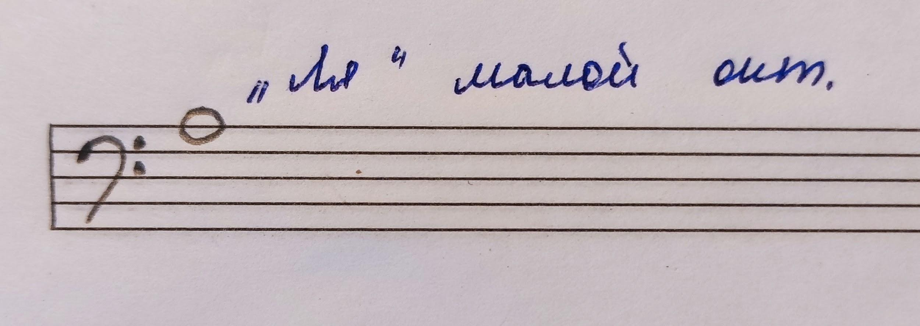

- Новый материал.
Внимательно прочитать, запомнить. Переписать определения понятий в тетрадь по теории.
Доля - шаг в метре.
Доли бывают: сильные и слабые.
Сильная доля - это первая для в такте.
Чтобы понять какая доля является ПЕРВОЙ (то есть сильной), нужно знать количество долей в такте. Количество долей и их длительность указывается в музыкальном размере.
В музыкальном размере есть две цифры:
- верхняя цифра - это количество долей в одном такте;
- нижняя цифра - это длительность каждой доли.
Музыкальный размер - это размер одного такта.
Такт - это расстояние от одной сильной доли до следующей сильной доли.
Тактовая черта - это вертикальная линия, которая пересекает пять линеечек нотного стана.

Переписывать только определения понятий!

